Diseño de videojuego

Never without you

01/05/2017

Yensen Limón Priego

yensenlimon@gmail.com



Contenido

Desarrollo de la idea 3

Tratamiento 4

Guion Literario 5

Sinopsis 5

Capítulos 5

Personajes 7

Diagrama de jerarquía 8

Guion Técnico 9

Resumen del proyecto. 9

Manejo de niveles 10

Manejo de cámaras 10

Descripción de la GUI 10

Como inicia y como termina el nivel. 10

Elementos sonoros 11

Gráficos del juego. 11

Personaje principal Sprite. 11

Diseño de mecánica del juego 16

Definición de niveles. 16

Mecanica del juego por niveles 18

Proyección el mercado 22

Equipo del proyecto 23

Construcciones técnicas 23

Como presupuesto y plazos de ejecución 24

Diagrama de estados. 24

# Desarrollo de la idea

Inspirados en la historia de Orfeo y Eurídice existe un joven en una época medieval el cual ha perdido a un ser amado no se saben las razones puesto que él es muy reservado pero nunca ha superado su pérdida por lo que todos los días este joven viaja al cementerio de su amada cruzando puentes en mal estado y llevando una rosa a su tumba. Pero él nunca se había percatado que una ermitaña de avanzada edad que vive en el cementerio lo ha observado por mucho tiempo, así que ella le hace una propuesta la cual no rechazará con tal de recuperar a su amada. Esta propuesta es ir al inframundo por su amada, por lo que la ermitaña le dice donde está una de las misteriosas y mitológicas entradas al inframundo. Él cruza distintos acertijos que se encuentran en ese lugar frio y lucubre, para así poder recuperar a su amada. El joven va sin armamento, pero confía en sus dones que tiene, el cual es tocar la lira y el otro es la astucia. El joven piensa que con su lira puede encantar y librarse de cualquier obstáculo que se encuentre en el inframundo, y su inteligencia para poder salir de cualquier problema que se llegue a encontrar.

# Tratamiento

En el nivel Tenemos una cita el personaje principal se encuentra en una casa donde después de arreglarse decide ir al cementerio para visitar su esposa. El nivel Siendo un caballero el personaje sale de su casa, estando afuera busca la rosa que le va a llevar a su amada. En el nivel Sin obstáculos el personaje cruza por un puente muy peligroso. En el nivel Después de la muerte el jugador visita a su difunta novia en el panteón. El nivel En busca del mito sigue caminando hacia un bosque donde se encuentra una ermitaña. El nivel Cruzando peligros cruza y brinca obstáculos. El Nivel La entrada al infierno baja el nivel de agua para poder pasar. Nivel Un rio de lagrimas tiene que darle una moneda al balsero. Nivel un perro fiel tiene tocar música para perro. Nivel los jueces recorre el escenario con posibles paradojas. Nivel limbo encuentra su novia.

# Guion Literario

## Sinopsis

Hace varios años existía un joven de una época medieval quien había perdido a un ser amado, por lo que no se queda con los brazos cruzados, entonces, decide ir en busca de ella al mundo de los muertos, donde enfrentó cientos de retos para probar su valor y cumplir su cometido el cual fue rescatar a su novia.

## Capítulos

El personaje principal interactúa en todos los capítulos.

1. Tenemos una cita.
   1. Dentro de una casa
   2. Día
   3. Tiene que buscar los objetos que se tiene que llevar a su cita. Su lira y una llave de la puerta. Los cuales están en la parte de arriba de la casa.
2. Siendo un caballero.
   1. Afuera en un jardín.
   2. Día
   3. Tiene que buscar una rosa y una manzana para comer en el camino, así como bajar un obstáculo que no lo deje pasar.
3. Sin obstáculos.
   1. Un puente.
   2. Tarde
   3. Se topa con un puente el cual abajo está cubierto de agua, tiene que mover una piedra para que golpee una pelota que tiene que mover una palanca que esta baja el nivel del agua, si toca el agua muere. El puente tiene que subirlo, recoger la llave que active un puzle que lo ayude a desbloquear la entrada y seguir al siguiente nivel.
4. Después de la muerte.
   1. Un cementerio.
   2. Tarde
   3. Tiene que ir a la tumba de su amada.
   4. Se topa con varias tumbas que tienen picos que pueden matarlo.
   5. Tienen las tumbas picos que al tocarlos se muere.
5. En busca del mito.
   1. Un bosque
   2. Noche
   3. Conoce el personaje a la ermitaña
   4. Esta ermitaña le pide que junte algunos ítems para realizar un conjuro y poder abrir por un momento la puerta al inframundo.
6. Cruzando peligros
   1. Un bosque
   2. Noche
   3. Brincando entre obstáculos
   4. La puerta al inframundo esta bajo un pequeño lago que tiene que bajar la luna para poderlo entrar ya que si cae al agua se ahoga. En esta sección se encuentra una moneda de oro.
7. La entrada al infierno.
   1. Afuera de una cueva.
   2. Noche
   3. Camina hacia la entrada de la cueva
   4. Entrada con un letrero que dice: “quien entre abandone toda esperanza” tiene que colocar unas letras para poder abrir la entrada, colocadas mediante puzles.
8. Un rio de lagrimas
   1. Se encuentra en la orilla del rio Aqueronte
   2. Noche
   3. Ve la forma de cómo cruzar el rio
   4. Necesita pagarle a Caronte una moneda sino está destinado a vagar por 100 años en las afueras del rio.
9. Un perro fiel
   1. Se encuentra a Cerbero.
   2. Noche
   3. Ve la forma de cómo domar a la bestia. Ya que no deja entrar a vivos y no deja salir a muertos.
   4. Necesita tocar una pieza musical para poder dormir por un momento a la vestía
10. Jueces
    1. Se encuentra los 3 espectros o jueces.
    2. Noche
    3. Moverte en el escenario para encontrar la entrada al limbo donde se encuentra su amada.
    4. Necesita recoger gemas que al juntarlas todas estas abren la puerta al limbo.
11. Limbo
    1. Encuentra a su novia
    2. Noche
    3. Moverte hacia donde esta ella.

Necesita colocar unas palabras para que se puedan mover los objetos y poder acceder a ella y no morir aplastado.

## Personajes

Jugador Protagonista:

* Historia.- radica en el amor que tiene por su amada y que no pudo superar la perdida de ella, por lo que decide buscar una forma de estar con ella cueste lo que cueste.
* Psicología.- muy tranquilo, inteligente, romántico y apasionado por la música.
* Contexto.- el personaje se centra en una época medieval donde existen los mitos y dioses de los mares, cielos e inframundo.

Novia:

* Historia.- Enamorada de su novio desde que se conocieron, su muerte fue una tragedia ya que cuando murió se encontraba cortando flores en un jardín donde fue mordida por una víbora.
* Psicología.- Confía en el protagonista para realizar cualquier acción.
* Contexto.- mismo que el protagonista.

Ermitaña

* Historia.- Vive sola cerca del cementerio nadie sabe porque se encuentra en ese lugar ya que se aleja de cualquier persona que no le dé buen presentimiento.
* Psicología.- Aconseja a quien lo necesite, es una vieja muy sabia.
* Contexto.- mismo que el protagonista.

Perro de tres cabezas:

* Historia: Toda la eternidad destinado para proteger la entrada del tártaro y evitar que pase alguien sin autorización.
* Psicología.- Agresivo con cualquiera que no sepa como domarlo.(música tipo y contexto)
* Contexto.- mismo que el protagonista.

Balsero:

* Historia: Toda la eternidad destinado para proteger el paso del rio evitando que cualquier alma pase por ese lugar sin su permiso.
* Psicología.- Agresivo con cualquiera que no pague la cuota.(moneda o algo cambio)
* Contexto.- mismo que el protagonista.

Tres jueces:

* Historia: Juzgan a todo aquel que se tope frente a ellos y son los encargados de decidir a qué sección del infierno se tienen que ir.
* Psicología.- Tratan de hacer dudar de las decisiones que el tome.
* Contexto.- mismo que el protagonista.

## Diagrama de jerarquía

En el diagrama de la Figura 1 se puede observar cómo están relacionados los personajes con sus características primordiales como aspecto vidual, armas, habilidades entre otras.

Fig 1. Jerarquías de los personajes del videojuego.

# Guion Técnico

## Resumen del proyecto.

Hace varios años existía un joven de una época medieval quien había perdido a un ser amado, por lo que no se queda con los brazos cruzados, entonces, decide ir en busca de ella al mundo de los muertos, donde enfrentó cientos de retos para probar su valor y cumplir su cometido el cual fue rescatar a su novia. Este videojuego trata de representar los sentimientos de amor por una persona y sentirse identificado con el personaje al tratar de cruzar cualquier problema con tal de llegar con su ser amado. El videojuego de plataformas centrado en resolver acertijos para así lograr pasar de nivel. Los personajes con los que cuenta son el jugador principal, la novia, una ermitaña y como jefes de los niveles perro de tres cabezas, balsero, y los tres jueces. Los objetos con los que contara será una lira con la que interpretara ciertas melodías. Tendrá que recoger objetos como una llave, una manzana, entre otros ítems. Los objetivos varias dependiendo el escenario donde se encuentre ya que en algunos solo tendrá que recorrer ciertas secciones del escenario donde tendrá que ir de izquierda a derecha. Como tiempo estipulado se planea de 3 a 5 min por nivel pero puede ser menor esto varia la habilidad de cada jugador. El tiempo todo el videojuego es de alrededor de 45 min. Como características relevantes dentro del juego es que se puede interactuar directamente en el escenario ya que algunos juegos solo se limitan a la interacción con el control virtual pero este podrás mover objetos dentro de ella.

La descripción del juego es resolver puzles que se presenten dentro de cada escena, estos estarán definidos como objetivos. Una vez recogidos todos estos ítems se podrá pasar al siguiente nivel. Al usuario se le aparecerá algún obstáculo como un árbol, piedra, etc. Que se deshabilitara la colisión cuando ya tenga todos los objetos recogidos.

Los aspectos relevantes son la interacción con el jugador directamente con la pantalla táctil donde el podrá mover a libertad algunos ítems que tengan ese comportamiento, no solo limitando el movimiento del personaje. Se brindaran algunos ítems escondidos dentro del juego.

El principal objetivo del juego es rescatar a la novia del protagonista que se encuentra en el inframundo y para eso se tienen que mostrar ciertas habilidades como el movimiento del personaje dentro del escenario así como la resolución de puzles.

## Manejo de niveles

Duración de niveles cada nivel está planeado para pasarse en 3 min cada uno.

## Manejo de cámaras

EL posicionamiento de la cámara será en modo isográfica 2d (sin perspectiva).

Los escenarios no tendrán efecto paralax ya que todo se efectuará en ese cuadro.

## Descripción de la GUI

Los objetivos del nivel estarán en el lado izquierdo con letra pequeña.

Los controles de movimiento estarán en la parte inferior izquierda y el botón de brincar en la parte derecha. Estos eventos serán táctiles y reconocibles por el evento del ratón.

El botón de salir en la parte superior derecha.

El botón de ayuda estará en la parte superior izquierda.

## Como inicia y como termina el nivel.

El jugador se mueve siempre de derecha a izquierda. El jugador sale de la parte izquierda y en la parte derecha se encuentra la puerta a donde debe de ir para poder pasar de nivel. La puerta es invisible a excepción del primer nivel donde se encuentra en la parte izquierda.

Utilizar motor unity3d versión 5.2 estándar.

Flash cs6 para animaciones 2d.

Audacity para la edición de sonido.

Una tableta para dibujar.

Como lenguaje de programación se utilizara el evento de c# ya que este tiene una gran estabilidad en el motor y es utilizado por distintos proveedores en la asset store de unity3d.

Los sprites de personajes tendrán una dimensión de 70x100 pixeles.

Los sprites variaran dependiendo el tamaño del personaje en comparación con el objeto ya sea árbol, cama, elevadores, agua, etc.

Las interacciones serán mediante eventos touch y el personaje tiene que estar cerca de él para que funcione y se pueda mover, a acepción de las letras esas se puede mover a distancia.

Implementar eventos de arrastrar y soltar.

Para los mensajes se utilizara html5 para mostrar mensajes en la interfaz.

Para el diseño se utilizara el estilo de plasta para las sombras y contorno negro de los objetos del escenario.

## Elementos sonoros

Como elementos sonaderos se muestra el siguiente diagrama.

Fig 2. Diagrama de elementos de sonido en el videojuego.

En el diagrama de la Figura 2 anterior se observa que los elementos sonoros para el videojuego serán 3. No se agrego voz ya que para este videojuego no será necesario. En efectos naturales se utilizan los sonidos de viento, agua, lluvia, bosque, entre otros. Para los artificiales se utilizaran sonidos motores, elevadores y serán ecualizados para limpiar algún ruido que puedan contener dentro, así como la creación de efectos cuando el personaje obtenga algún ítem, salte o abra alguna puerta.

Música será ambienta como sonido del bosque, naturaleza, viento o ríos. Además para los sonidos de la lira del personaje principal se utilizara una guitarra acústica.

## Gráficos del juego.

### Personaje principal Sprite.

Personaje Normal 

Personaje Brincar 

Personaje correr

Personaje muerte: 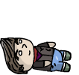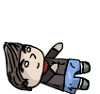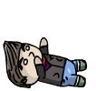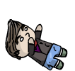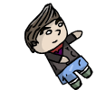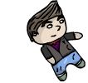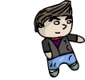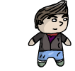

Elementos del escenario ítems arboles.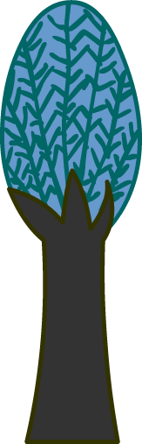

Hub botones táctiles.

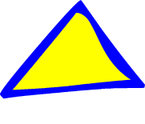

Items de los niveles.



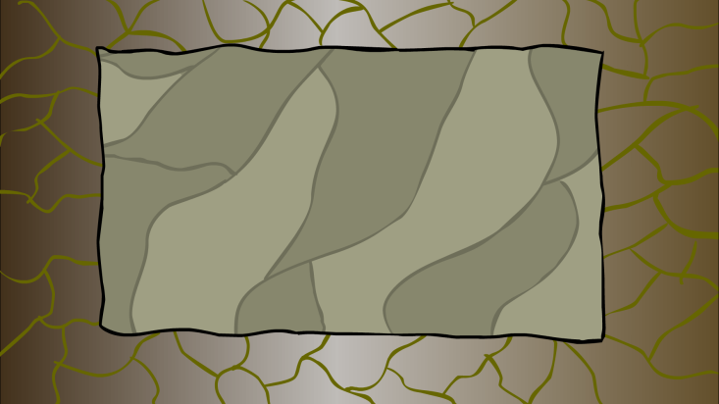C:\Users\yensen\Dropbox\unity\Hades\Assets\Graficos\Niveles\NivelCasa\Pilar.pngC:\Users\yensen\Dropbox\unity\Hades\Assets\Graficos\Niveles\NivelCasa\Llave.pngC:\Users\yensen\Dropbox\unity\Hades\Assets\Graficos\Niveles\NivelCasa\Guia.png

C:\Users\yensen\Dropbox\unity\Hades\Assets\Graficos\Niveles\NivelCasa\Elevador.pngC:\Users\yensen\Dropbox\unity\Hades\Assets\Graficos\Niveles\NivelCasa\Columna.pngC:\Users\yensen\Dropbox\unity\Hades\Assets\Graficos\Niveles\NivelJardin\Rosa1.png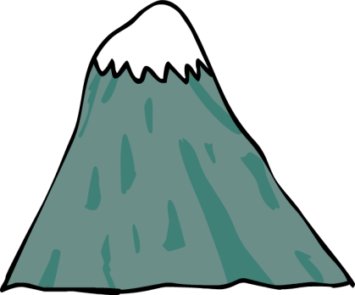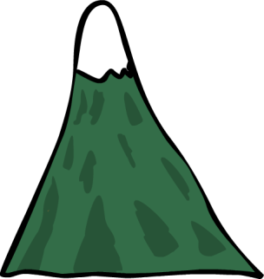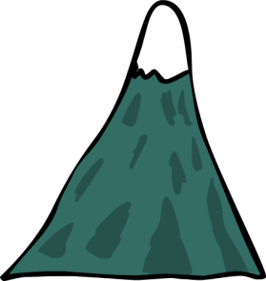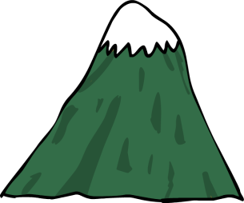C:\Users\yensen\Dropbox\unity\Hades\Assets\Graficos\Niveles\NivelJardin\Manzana.png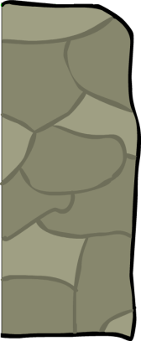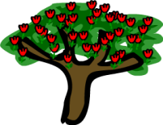C:\Users\yensen\Dropbox\unity\Hades\Assets\Graficos\Niveles\NivelPuente\Puente.png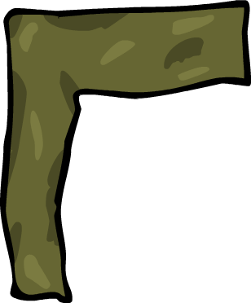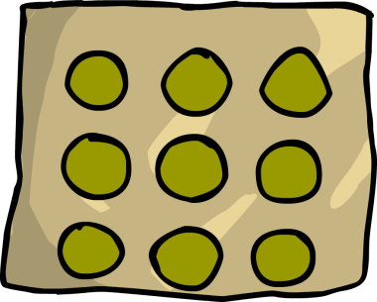C:\Users\yensen\Dropbox\unity\Hades\Assets\Graficos\Niveles\NivelPuente\GuiaElevador.pngC:\Users\yensen\Dropbox\unity\Hades\Assets\Graficos\Niveles\NivelPuente\Elevador.png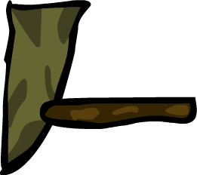

Pantalla splash

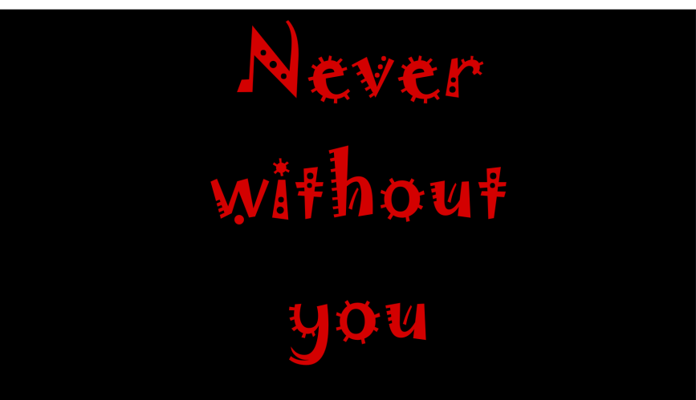

Pantalla menú

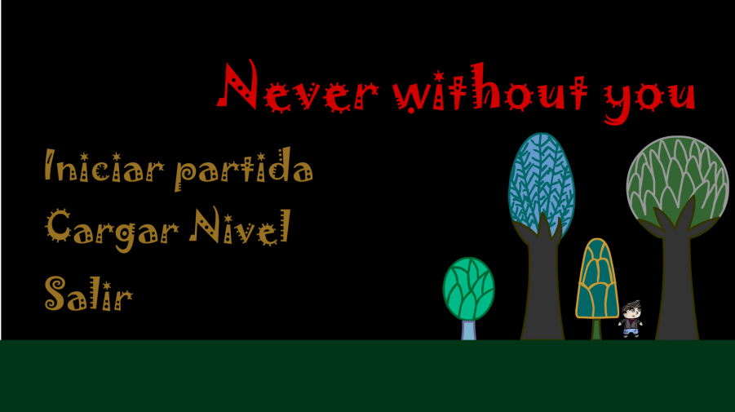

## 

# Diseño de mecánica del juego

En esta sección se define interacción y las reglas que rigen el juego.

## Definición de niveles.

1. Tenemos una cita.
   1. Lugar amueblado
   2. Los objetos se encuentran en la segunda planta. Subir a ella tiene que activar el elevador que se encontrara a la derecha junto a un interruptor que tiene que activar con el evento touch.
   3. En la parte de arriba se encuentran los ítems.
   4. Obtiene la llave y puede abrir la puerta de la casa y salir.
2. Siendo un caballero.
   1. Jardín en la parte derecha, montañas, arboles, una piedra, un árbol con una manzana hasta arriba y un rosal el rosal al darle clic obtiene una rosa y el árbol al bajarlo se puede acceder a la manzana todo mediante eventos touch y el personaje cerca de ellos
   2. Un árbol bloquea la salida.
   3. El árbol te deja pasar cuando tengas todos los ítems
3. Sin obstáculos.
   1. Un puente, una piedra en la parte superior que mueve una pelota que al golpear una hit esta hace bajar el nivel del agua y el puente se sube mediante arrastrar.
   2. Tiene que bajar en un elevador arrastrando el dedo para poder acceder al control del puzle.
   3. En la parte inferior recoger la llave que active un puzle, al pasar el puzle quita el obstáculo para poder pasar al siguiente nivel.
4. Después de la muerte.
   1. Un cementerio de fondo con perspectiva.
   2. Tarde
   3. Tiene que ir a la tumba de su amada.
   4. Las tumbas detectan colisiones cuando se destapan el hedor y picos hacen que muera
   5. Al llegar a la tumba tiene que tocarla para dejar la rosa.
   6. Entrega la rosa y la tumba se le deshabilita la colisión.
   7. Este puede pasar al siguiente nivel.
5. En busca del mito.
   1. Un bosque se mueve el personaje de izquierda derecha donde habla con una ermitaña a la mitad de la escena.
   2. Aparecen ítems que buscar en las partes de a los lados.
   3. Los ítems están escondidos en arboles como una fruta, un palo y una olla, después de eso se las tiene que dar a la ermitaña.
   4. La ermitaña realiza un conjuro donde te aparecerá una línea donde el jugador tiene que ir tocando cuando pase el objeto sobre la línea.
   5. Una vez realizado el conjuro puede seguir con su camino y el árbol que no lo dejaba pasar ya se le elimina la colusión.
6. Cruzando peligros
   1. Un bosque se mueve el personaje brincando troncos y piedras
   2. Noche pero con agua a los lados al colisionar con agua el personaje muere.
   3. El jugador tiene que tocar la luna que se encuentra en la parte superior derecha y arrastrarla hacia abajo.
   4. La luna hace que el agua baje su nivel por lo que la entrada al inframundo se habilita.
   5. La puerta al inframundo esta bajo un pequeño lago que tiene que bajar la luna para poderlo entrar tiene que tocar la piedra para que se abra la entrada.
   6. En el lado izquierdo se encuentra oro el cual tiene que recogerlo.
7. La entrada al infierno.
   1. Afuera de una cueva.
   2. Noche con raíces por todos lados
   3. Camina hacia la derecha de la puerta
   4. Entrada con un letrero que dice: “quien entre abandone toda esperanza”.
   5. El jugador tiene que mover una piedra arrastrando el dedo para que el personaje pueda subir y tiene que colocar unas letras A B R I R en orden para poder abrir la entrada las cuales están distribuidas por todo el escenario que tiene que alcanzarlas para poder habilitarlas y poder moverlas.
   6. Este mundo cuenta con 2 niveles en la parte superior se encuentran 3 letras en la parte inferior 2 letras.
   7. Las letras se arrastran a los cuadros libres que cuenta la puerta.
8. Un rio de lagrimas
   1. Se encuentra en la orilla del rio Aqueronte el balsero Caronte no lo deja pasar esta a la mitad de la escena.
   2. Noche
   3. El personaje le entrega las monedas a Caronte entonces le permite subirse a la balsa y esta se empieza amover hacia la derecha pasando de nivel
9. Un perro fiel
   1. Se encuentra a Cerbero el está a la mitad.
   2. Tiene que escocerse y colocarse en un lugar donde él no lo pueda alcanzar y morder.
   3. Escenario de Noche.
   4. El tiene que colocarse en un lugar en la parte superior y tocar su lira para que lo escuche y se duerma.
   5. Una vez dormido busca una llave en la parte superior derecha y abre la reja que está cerrada.
10. Jueces
    1. Se encuentra los 3 espectros o jueces en la parte central del escenario.
    2. Tiene que buscar gemas que se encuentran en la parte derecha, superior derecha e izquierda.
    3. Están escondidas bajo piedras que al levantarlas puede tener algún gusano con espinas que tiene que alejarse de ella para que cuando explote no lo mate.
    4. Noche
    5. Estos jueces generan frases para confundirlo por lo que las escaleras se moverán y las puertas también por lo que será inspirado en las escaleras de la relatividad de M. C. Escher.
    6. Necesita recoger gemas que al juntarlas todas estas abren la puerta al limbo.
11. Limbo
    1. Aparece el personaje a la izquierda
    2. Sísifo avienta piedras desde arriba y caen por lo que tiene que colocar las letras que se encuentran en el escenario P-A-R-A-R
    3. Al colocar las letras en orden en los espacios que se encuentren en la parte superior derecha este se detendrán.
    4. Si una piedra colisiona muere el personaje.

Al tocar a su novia el juego termina y sale una cinemática la cual se queda el abrazándola y se muestran los créditos.

## Mecanica del juego por niveles

|  |  |  |  |
| --- | --- | --- | --- |
| Nivel | Entrada y salida | Secuencia | Característica |
| Tenemos una cita | Móvil:  Pantalla táctil y botones virtuales  Computadora:  Teclas izquierda, derecha y arriba del teclado.  Eventos del ratón. | Aparece en el sillón y tiene activar el elevador mediante un interruptor.  Al subir a la segunda planta recoge los ítems que son su lira y la llave para abrir la puerta de la casa. | Al tocar o darle clic al interruptor este activa el elevador para subir al segundo nivel.  Al tocar la lira en la segunda planta esta desaparece y la coloca en el stock del personaje.  Al tocar el cajón de la segunda planta aparece la llave de la puerta.  Todos los eventos de activación de ítems el personaje debe de estar cerca de los objetos para que se puedan recoger.  Para recoger el ítem ya el personaje tiene que colisionar con él. |
| Siendo un caballero |  | Tiene que recoger una rosa que se encuentra en el rosal. Después recoger el la manzana que se encuentra en el árbol.  Una vez obtenidos los ítems el personaje puede atravesar un árbol de la derecha para poder pasar al siguiente nivel. | El personaje se tiene que acercar al rosal y al tocar o hacer clic en el rosal este tiene que obtener la rosa.  Una vez obtenida la rosa el personaje tiene que colisionar con ella para poderla  El personaje tiene que obtener la manzana que se encuentra en el árbol. Este árbol tiene que arrastrarlo hacia abajo para que se entierre u poco y pueda alcanzar la manzana. Por último arrastrar hacia abajo un obstáculo que no lo deja pasar. |
| Sin obstáculos |  | Aparece en la parte izquierda de la pantalla. | El jugador tiene que mover un tabique que esta mueve una piedra que cae sobre un objetivo para que baje el nivel del agua.  El jugador tiene que recoger una llave en la parte inferior del puente.  Tiene que bajar el elevador el jugador.  El personaje tiene que bajar el elevador y tocar un panel.  Una vez obtenida la llave esta habilita el puzle de guacamole.  Al cumplir con el objetivo del puzle permite pasar a la derecha. |
| Después de la muerte |  | Aparece en la parte izquierda de la pantalla | Tiene que ir brincando el personaje esquivando las espinas del piso.  El jugador tiene que esquivar las tumbas rápido antes de que saquen los picos y muera el personaje.  Al colisionar el personaje con la tumba el jugador tiene que dejar la rosa tocando la pantalla en el lugar de la tumba.  Una vez entregada la rosa se puede pasar al siguiente nivel ya que se deshabilita la colisión de la árbol que estorba el paso. |
| Busca del mito |  |  | El personaje tiene que ir de izquierda a derecha donde se topa con una ermitaña.  La ermitaña le pide recoger varios ítems que se encuentran alrededor del escenario.  Los objetos que tiene que tocar el personaje son futa, un palo y una olla.  Se los entrega a la ermitaña y esta realiza un conjuro.  El jugador tiene que ir tocando la pantalla de los elementos cuando pasen por en medio de la línea del tiempo.  Al terminar el conjuro el personaje puede pasar de nivel ya que se elimina la colisión del árbol que estorba seguir adelante. |
| Cruzando peligros |  |  | El personaje tiene que ir brincando un puente que esta semi-destruido ya que le faltan secciones y solo tiene pocos troncos y algunos se caen.  Si el personaje toca el agua que está bajo el puente el personaje muere.  El personaje tiene que recoger una manzana que se encuentra del otro lado del puente.  El jugador tiene que bajar la luna arrastrándola con el dedo para así bajar el nivel del agua.  El jugador recoge las monedas que se encuentran en el fondo del rio.  Una vez recogidas las monedas puede entrar a la cueva que tiene que acercarse y levantar la piedra.  Cuando levanta la piedra puede entrar al inframundo. |
| La entrada al infierno. |  |  | El jugador inicia en la parte superior izquierda.  El jugador camina hacia la derecha y para pasar por una puerta.  El jugador tiene que arrastrar las letras en los espacios que tiene en la parte superior de la puerta.  En la parte superior se encuentran 3 letas y en la parte inferior 2 letras.  La palabra que tiene que formar es abrir. |
| Un rio de lagrimas |  |  | Se encuentra en la parte izquierda y en el centro un balsero.  Tiene que pagar con las monedas.  El balsero lo cruza al otro lado y pasa al siguiente nivel. |
| Un perro fiel |  |  | El personaje aparece en la parte izquierda del escenario.  Tiene que esconderse y colocarse en la parte superior izquierda para poder tocar la lira.  Una vez tocando la pieza el perro se duerme y puede pasar a la izquierda del escenario. |
| Jueces |  |  | Empieza el personaje desde la izquierda y se tiene que mover hacia la derecha para terminal el nivel.  Se encuentran gusanos que explotan cuando se acercan demasiado.  Si al personaje le tocan las espinas este muere.  Las escaleras se mueven y en secciones se tiene que ir de cabeza.  Necesita recoger gemas que están escondidas bajo piedras en todo el nivel. |
| Limbo |  |  | Aparece el personaje en la izquierda.  El personaje se mueve hacia la derecha pero tiene que colocar la palabra PARAR ya que caen piedras desde arriba ya que sisifo las está arrojando.  Las letras se encuentran por el escenario donde el jugador tiene que arrastrarlas a los espacios que se encuentran arriba de la novia de nuestro héroe.  Si una piedra choca con el personaje este muere.  Al tocar el personaje a la novia el juego termina. |

## Proyección el mercado

Existen dos videojuegos los cuales cuenta el primero con 3 entregas “That level again” y ”deadroom“ solo una entrega. Este videojuego se constituye en es resolver puzles y moverse en plataformas, tiene algunos detalles como no contar con una ayuda muy detallada del nivel. El problema del juego es que no tiene una historia que pueda motivar a seguirlo jugando. Ya que solo son niveles independientes pero sin alguna trama.

El publico a quien va dirigido es para mayores de 10 años por lo tanto su clasificación americana es E+10 y europea es 12.

El género del juego será de plataformas y un toque de puzles.

Para todas las economías pues que será gratuito y como medio de financiamiento se tendrá publicidad en la aplicación.

La novedad que se presenta en este videojuego es que los puzles son completamente distintos a los presentados en los videojuegos ya en el mercado. Este videojuego cuenta con una historia y no es un escenario principal y solo cambian ciertos elementos. Para esta propuesta se presentan cada nivel nuevo nivel distinto.

## Equipo del proyecto

Productor: Principal persona que gestiona el proyecto. Lleva el control de todo el proceso coordinando a los diseñadores en cada área.

Diseñadores: visualizan y conceptualizan el videojuego, todo acorde a la visión del productor es el que diseña los niveles, sistemas y juego.

Artistas: le dan forma a los diseños y descripciones de los diseñadores para formar el arte conceptual, el cual se hace de forma gradual , de lo mas general a lo particular, desde el bosquejo hasta el diseño 3d texturizado. Los diseñadores son los creadores de storyboard, modelados, texturas, animación 3d o 2d como en este caso de videojuego, y por último la iluminación.

Programadores: Animan las acciones y personajes creados por los artistas. Dependiendo del videojuego son las áreas de especialización del programador. Puede ser de redes, Programador de sistemas, programador de hardware, programador de físicas, programador de audio, programador de interfaz.

Sonido: Compositores, y creador de efectos de sonidos, en algunos casos se cuenta con algún invitado para realizar las voces.

QA: Control de calidad y pruebas del videojuego.

Ventas y mercadotecnia. Gerente de mercado, finanzas y negocios.

Administración.- atiende todas las peticiones de los usuarios con la finalidad de reportarlas al producto y lanzar actualizaciones de material adicional que fortalezca el juego y que mantenga la lealtad de los jugadores. Estas áreas son Recursos humanos, Administración y comunicación

## Restricciones técnicas

Los gráficos serán 2d por lo que no se necesitara modelos 3d.

Los gráficos tendrán una resolución de 400 x 800 pixeles.

Este videojuego será destinado para la plataforma móviles videojuegos android.

Los participantes del equipo serán el director, el programador, diseñador y artista del juego. Por último será el QA quien dará la retroalimentación del videojuego.

Como tecnología se utilizara el motor de unity 3d para el desarrollo de la aplicación. Como lenguaje de programación se utilizará C#, como herramientas de diseño se utilizará flash profesional cs6 y por ultimo como herramienta de dibujo se utilizará una tableta para realizar los trazos del videojuego.

## Como presupuesto y plazos de ejecución

Se plantea un presupuesto de $40,000 para el desarrollo del videojuego ya que se piensa concluir en 2 meses. Se está contemplando la plataforma a la cual se desea subir el videojuego que será la play store de google, que cobra un aproximado de $2,000 al año.

Licencias de unity será con la personal la cual es una versión gratuita, como herramienta de dibujo será una tableta genius que cuesta alrededor de $1500 y la licencia del flash profesional

Este videojuego está enfocado al mercado de dispositivos móviles. Por dos meses $400

# Diagrama de estados.

A continuación se presenta el diagrama de estados donde se presenta el flujo de la navegación dentro del videojuego.

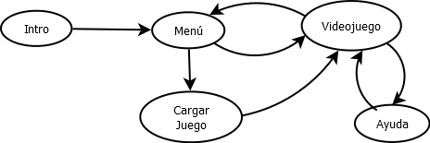

Fig. 3.- Diagrama de estados del videojuego.